#### Toelichting op de toepassing

In het STOP-tekstmodel is Divisie het structurerende hiërarchische element voor alle elementen die zijn opgebouwd volgens de Vrijetekststructuur: het Lichaam van de Regeling van omgevingsdocumenten met Vrijetekststructuur maar ook diverse onderdelen van Besluit en Regeling buiten het Lichaam, zoals Bijlage en Toelichting.. Divisie is in STOP een structuurelement: het structureert de tekst maar bevat zelf geen inhoud. In STOP kan Divisie een verzameling van (lagergelegen) Divisie-, Divisietekst- en/of Tekstdeel-objecten bevatten.

In IMOW komt het objecttype Divisie alleen voor in het Lichaam van de Regeling van omgevingsdocumenten met Vrijetekststructuur: het deel dat de (beleids)tekst met de inhoud van het projectbesluit bevat. Divisie en de in paragraaf 7.3 besproken Divisietekst zijn in IMOW de koppelobjecten naar STOP.

Opgemerkt wordt dat het OW-object Tekstdeel, het objecttype dat geannoteerd wordt met de overige OW-objecten, via de koppelobjecten Divisie of Divisietekst wordt gekoppeld aan de STOP-elementen Divisie respectievelijk Divisietekst. In STOP is Divisie een structuurelement en is Divisietekst een element dat inhoud bevat. In omgevingsdocumenten met Vrijetekststructuur is het daardoor mogelijk om te annoteren op het niveau van het element dat inhoud bevat én op het niveau van structuurelementen. Dat is anders dan bij omgevingsdocumenten met Artikelstructuur, waar alleen geannoteerd kan worden op het niveau van het element dat inhoud bevat, te weten Regeltekst. Wanneer het bevoegd gezag het omgevingsdocument met Vrijetekststructuur wil annoteren op het niveau van structuurelementen (bijvoorbeeld op de Divisie van het niveau dat vergelijkbaar is met een heel hoofdstuk of paragraaf), moet het de tekst structureren met het STOP-element Divisie en uiteraard het te annoteren Tekstdeel koppelen aan het OW-objecttype Divisie. Als het bevoegd gezag het omgevingsdocument met Vrijetekststructuur wil annoteren op het niveau van het element dat inhoud bevat, moet het het te annoteren Tekstdeel koppelen aan het OW-objecttype Divisietekst. Annoteren op het niveau van structuurelementen (Divisie) ligt het meest voor de hand bij annotaties met het objecttype Hoofdlijn en eventueel met het attribuut thema. Het ligt niet voor de hand om dat te doen bij annotaties met het objecttype Gebiedsaanwijzing. Gebiedsaanwijzing is sterk verbonden aan de tekst waarin het gebied wordt aangewezen en benoemd. Daarom ligt het annoteren met het objecttype Gebiedsaanwijzing het meest voor de hand op het niveau van het element dat inhoud bevat: Divisietekst. Divisietekst kan ook goed geannoteerd worden met het attribuut thema en met het objecttype Hoofdlijn.

Een annotatie op een Divisie geldt voor alle onderliggende Divisies, Divisieteksten en Tekstdelen. Als voorbeeld: een annotatie met een Hoofdlijn op een Divisie van het hoogste niveau, bijvoorbeeld het hoofdstuk, geldt ook voor de onderliggende afdelingen, paragrafen en de tekst in die paragrafen, Als dat niet de bedoeling is, moet de annotatie worden toegevoegd op het niveau waar deze van toepassing is. Figuur 26 en Figuur 27 laten schematische voorbeelden zien van deze doorwerking.

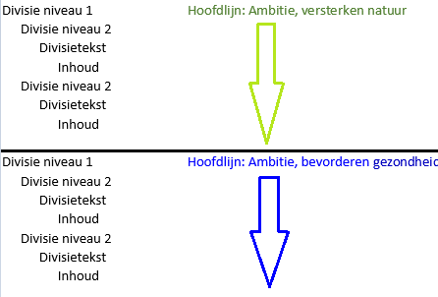

1. Doorwerking van een annotatie op onderliggende Divisies. Divisieteksten en inhoud

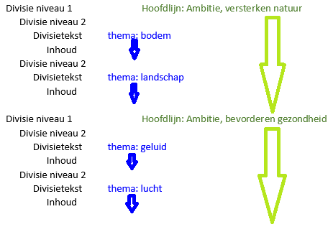

1. Doorwerking annotaties op verschillende niveaus

Door dit principe zal een viewer als de DSO-viewer bij het filteren op bijvoorbeeld een Hoofdlijn, de Divisie die met die specifieke Hoofdlijn is geannoteerd én alle onderliggende Divisies, Divisieteksten en Tekstdelen als resultaat geven.